陈伟 2016.3

dll的创建和使用

使用C++语言创建dll并使用该dll的演示、说明

附2

**Dll的创建和使用**

第一部分 创建C风格的dll 4

步骤1：创建dll工程 4

步骤2：文件改名 5

步骤3：拷贝文件内容 6

步骤4：从工程中删掉文件main.cpp,main.h 7

步骤5：继续修改文件mydll.h和mydll.cpp 7

步骤6：编译并生成dll文件 8

第二部分 以间接调用的方式使用.dll 10

步骤1：新建一个控制台工程(UseDll.cbp). 10

步骤2：修改main.cpp。 11

步骤3：编译，生成UseDll.exe 12

步骤4：拷贝mydll.dll到UseDll.exe所在目录 13

步骤5：执行UseDll.exe,输出： 13

间接调用Dll的好处 14

第三部分 以直接调用的方式使用.dll 15

步骤1：改写main.cpp 15

步骤2：添加mydll.dll的静态导出库到UseDll工程中 16

步骤3：编译并执行，输出 17

直接调用的好处 18

Dll的优势 18

调用约定的说明 18

第四部分 创建C++风格的dll（本地方法） 19

步骤1：在mydll.h中新增导出的类 19

步骤2：在mydll.cpp中实现Cat类 19

步骤3：编译MyDll，生成mydll.dll，mydll.a 21

第五部分 使用本地风格的C++ DLL 22

步骤1：修改UseDll中的main.cpp 22

步骤2：将mydll.a添加到UseDll工程的BuildOptions中 23

步骤3：编译UseDll工程，生成UseDll.exe 23

步骤4：将MyDll.dll拷贝到UseDll.exe目录下 23

步骤5：执行UseDll.exe，输出 23

本地风格的不足 24

第六部分 创建推荐风格的C++ DLL 26

步骤1：修改mydll.h，创建Cat的接口类ICat 26

步骤2：新建类Cat 27

步骤3：实现createCat函数 29

步骤4：编译，生成mydll.dll 31

第七部分 使用推荐风格的C++ DLL 32

步骤1：修改UseDll中的 main.cpp 32

步骤2：将第六部分生成的libmydll.a添加到UseDll的BuildOptions中 33

步骤3：编译UseDll工程，生成useDll.exe 34

步骤4：将第六部分生成的mydll.dll拷贝到UseDll.exe所在文件目录 34

步骤5：执行，输出 35

推荐风格的好处： 35

# 第一部分 创建C风格的dll

下面以CodeBlocks为例演示说明创建和使用dll，其它开发环境类似

步骤1：创建dll工程

创建dll工程MyDll.cpp  
 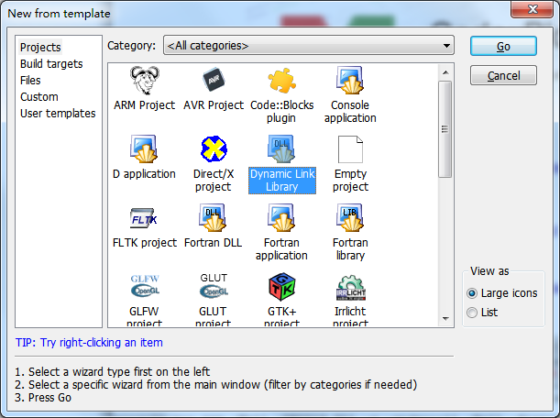

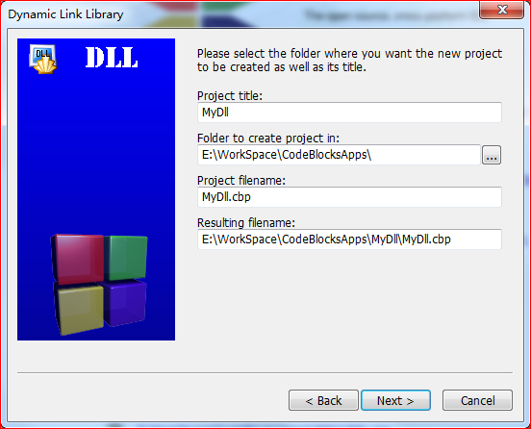

## 步骤2：文件改名

新建两个文件mydll.h和mydll.cpp  
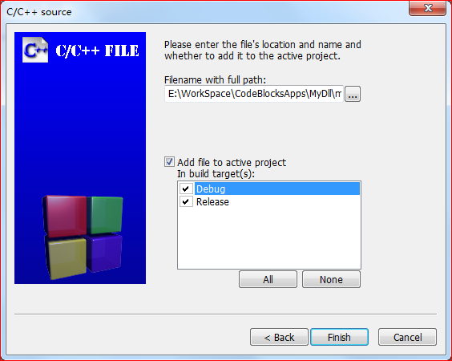

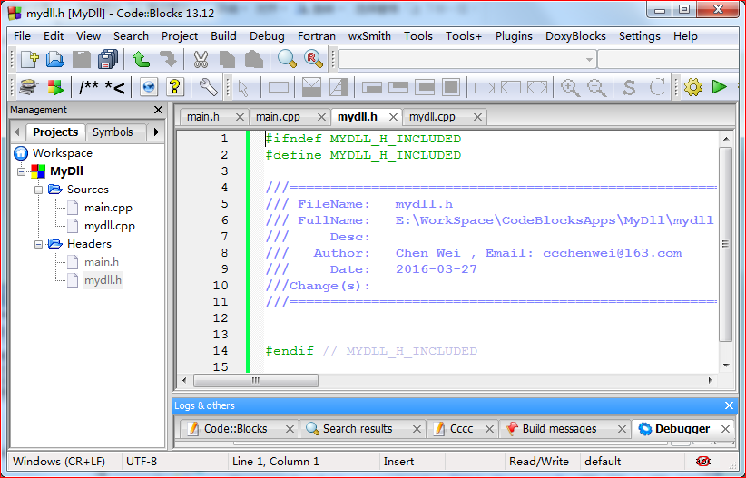

## 步骤3：拷贝文件内容

将main.h中的核心内容拷贝到mydll.h中

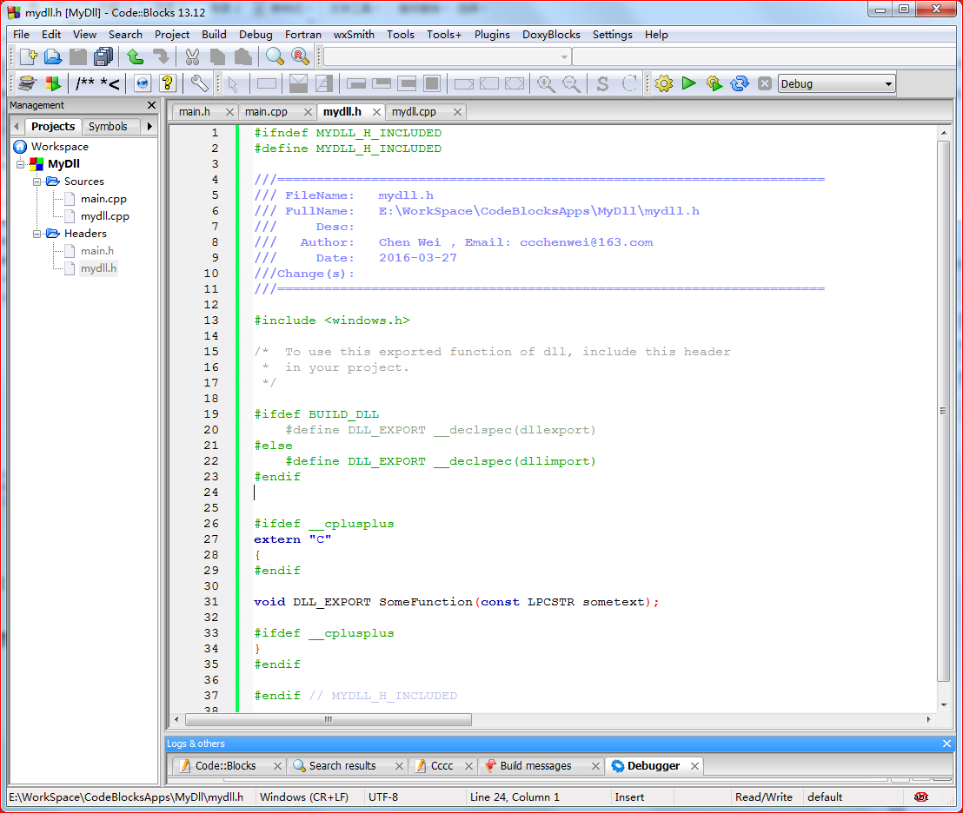

再将main.cpp中的部分内容拷贝到mydll.cpp中，并更改include文件名 。( 函数DllMain的缺省实现也可以去掉 )

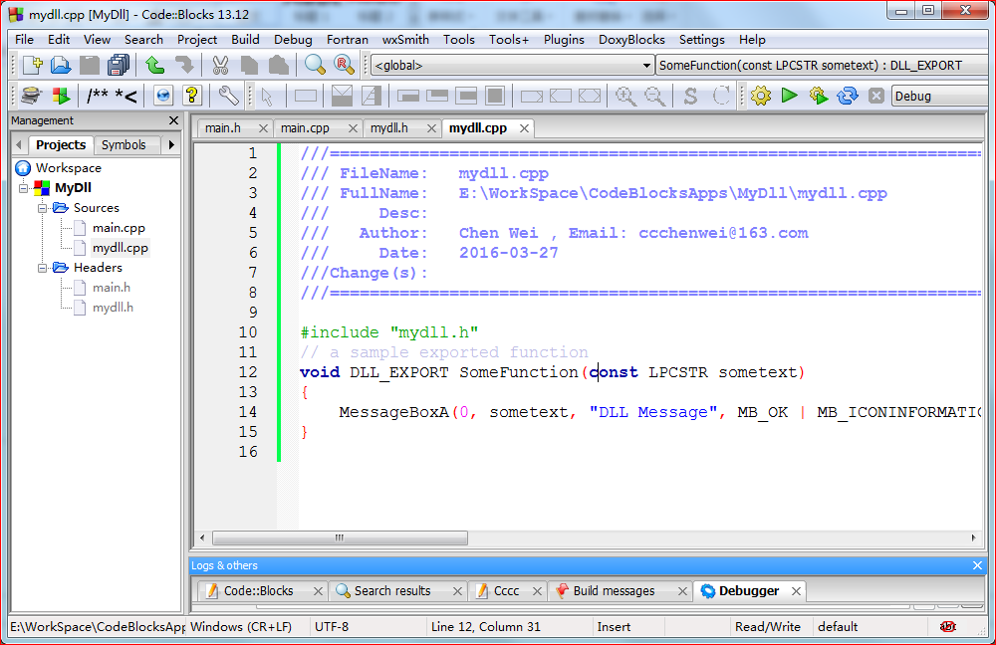

## 步骤4：从工程中删掉文件main.cpp,main.h

## 步骤5：继续修改文件mydll.h和mydll.cpp

在mydll.h中添加两个函数 , add和value

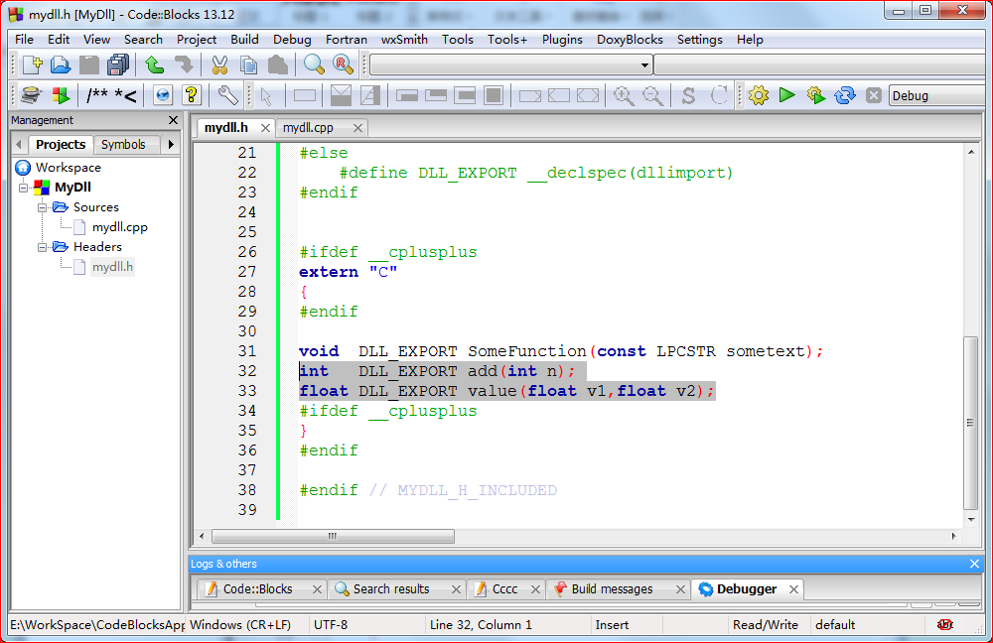

在mydll.cpp中给出这两个函数的实现。

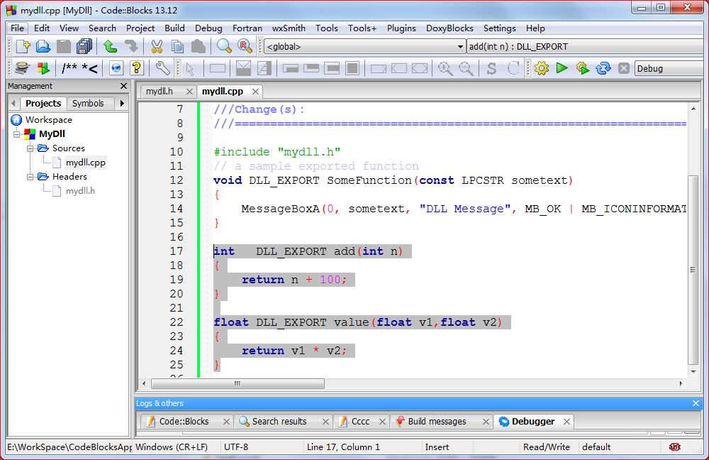

## 步骤6：编译并生成dll文件

点击齿轮图标(编译),生成dll文件。

打开我的电脑或资源管理器，可以查看生成的文件目录。

E:\WorkSpace\CodeBlocksApps\MyDll目录下(本演示的工程目录):

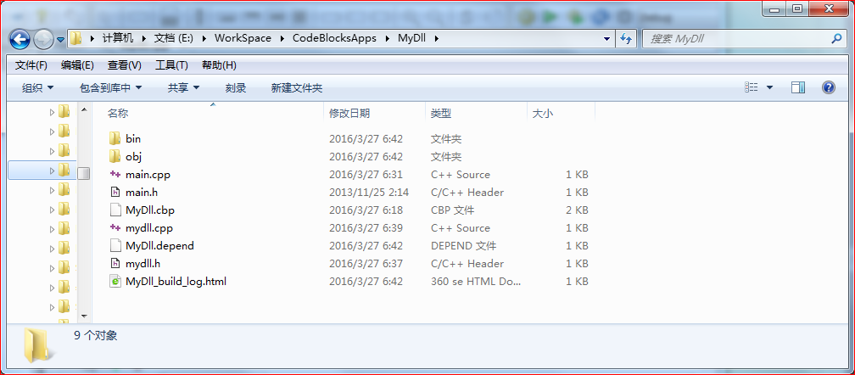

E:\WorkSpace\CodeBlocksApps\MyDll\bin\Debug:(若选择Release版，则Release子目录) 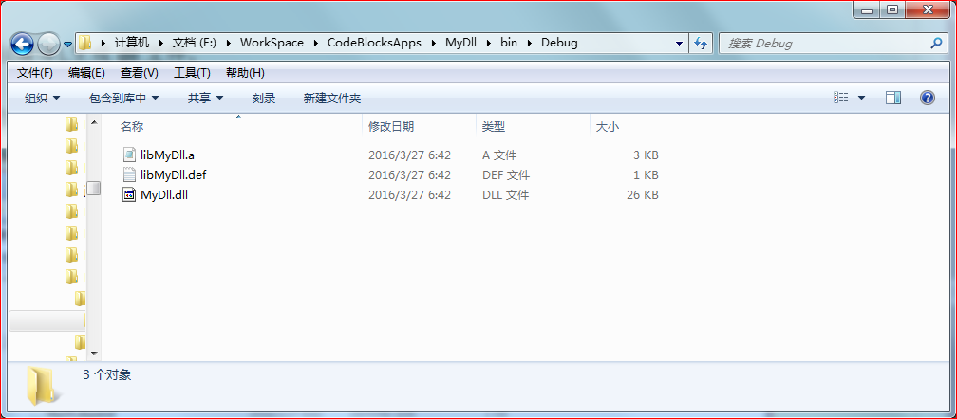

至此：我们就得到了四个有用的文件。

Mydll.h: 头文件。编写调用该dll的exe工程时，要用到。

Mydll.dll ：目标dll文件，要随调用该dll的exe文件一起发布。

libmydll.a: 含有mydll.dll中导出函数的地址信息的静态库。在编译调用方的工程时，在链接(Link)阶段, 可能会用到。在使用其他平台和其他编译器时，该文件的扩展名可能为.lib.

libMydll.def ：导出函数的定义文件(文本文件)，内容如下：

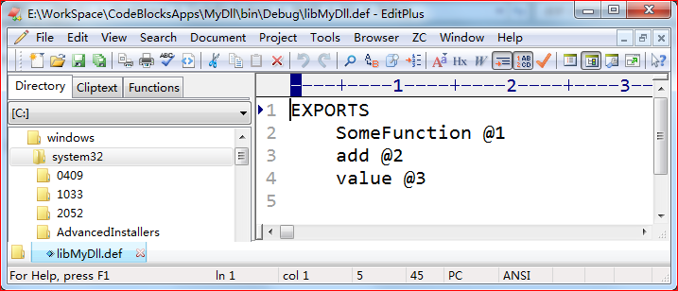

# 第二部分 以间接调用的方式使用.dll

（使用上边创建的mydll.dll)

## 步骤1：新建一个控制台工程(UseDll.cbp).

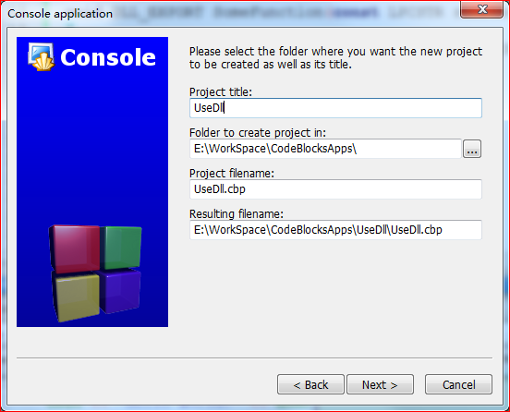

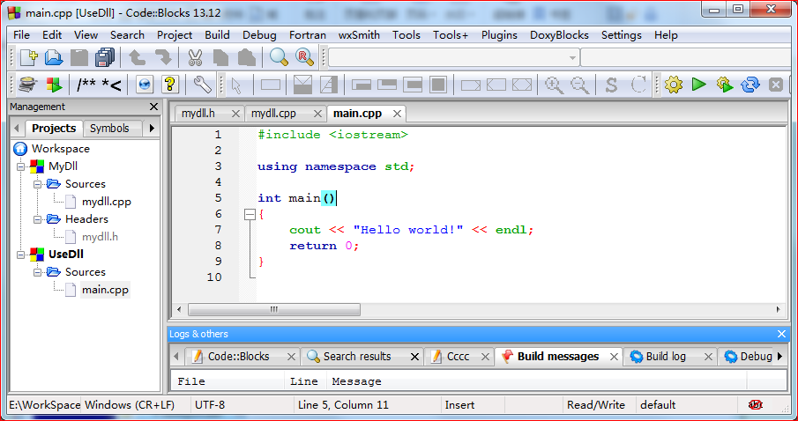

## 步骤2：修改main.cpp。

//main.cpp

#include <iostream>

using namespace std;

#include "..\\MyDll\\mydll.h"

int main()

{

typedef void (*FuncTypeSome)(LPCSTR);

typedef int (*FuncTypeAdd)(int);

typedef float (*FuncTypeVal)(float,float);

HINSTANCE hDll = LoadLibrary("MyDll.dll");

if (hDll==nullptr) {

cout<<"Load Library Failed."<<endl;

return 1;

}

FuncTypeSome some = (FuncTypeSome)GetProcAddress(hDll,"SomeFunction");

FuncTypeAdd addFunc = (FuncTypeAdd)GetProcAddress(hDll,"add");

FuncTypeVal valFunc = (FuncTypeVal)GetProcAddress(hDll,"value");

some("Call SomeFunction.");

cout<<"add(88)="<<addFunc(88)<<endl;

cout<<"value(2.5,1.2)="<<valFunc(2.5,1.2)<<endl;

FreeLibrary(hDll);

cout << "Hello world!" << endl;

return 0;

}

这部分说明：

LoadLibrary()是Window API函数，加载库文件，返回一个指针（也称句柄）。

typedef void (*FuncType)(const LPCSTR),是声明类型名FuncType，表示FuncType的每一个变量都是形如void XXXX(const LPCSTR)的某个函数。

GetProcAddress也是Window API函数，取得库中指定名字的函数入口地址。

如图：

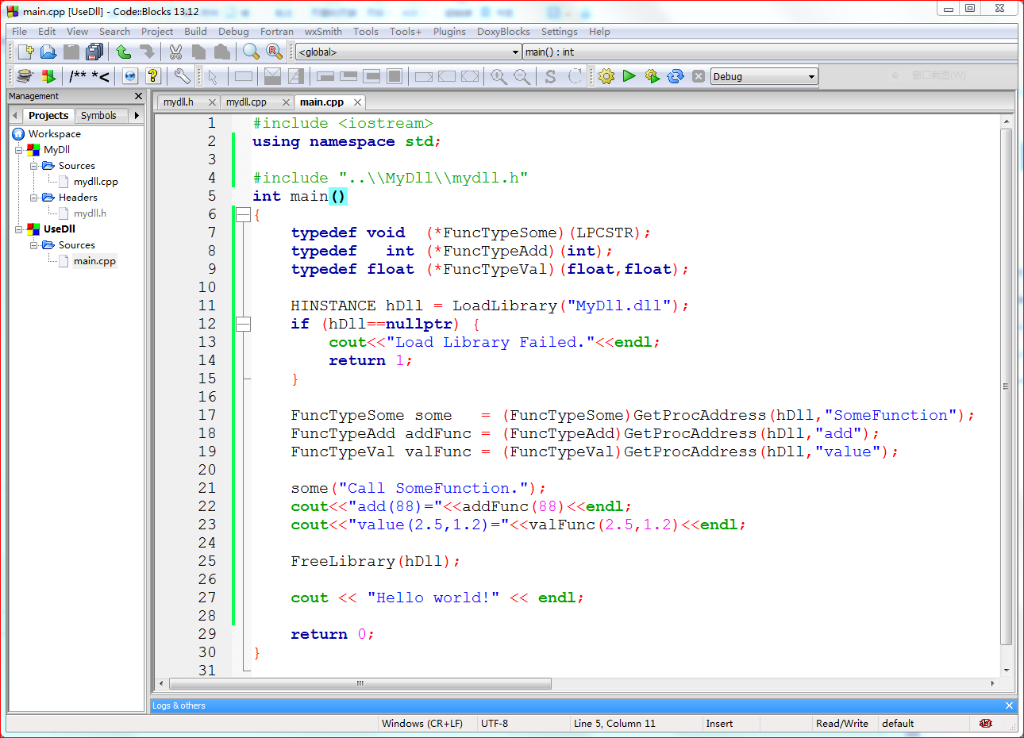

## 步骤3：编译，生成UseDll.exe

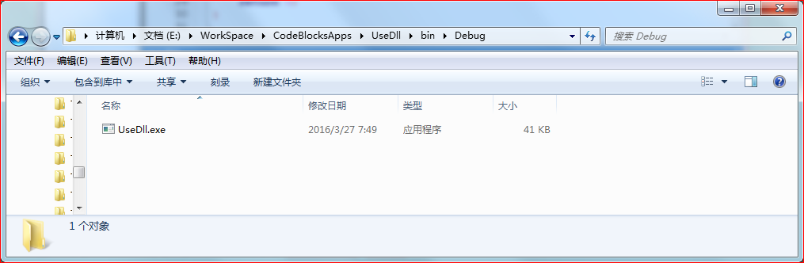

## 步骤4：拷贝mydll.dll到UseDll.exe所在目录

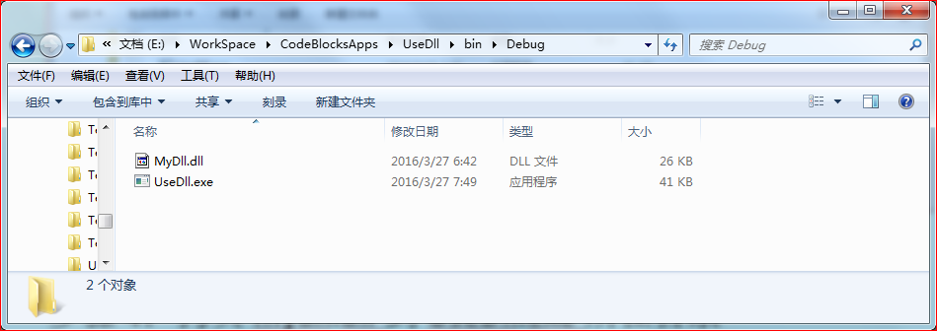

## 步骤5：执行UseDll.exe,输出：

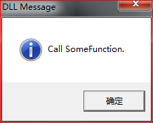

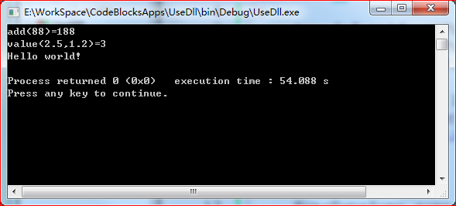

## 间接调用Dll的好处

程序员可以在程序中(如 UseDll.exe)中，动态地(或者称运行时期)决定具体调用哪个dll中的的哪个函数。例如，plug_in(插件)就是一个dll，通常就需要这种方式决定调用哪个插件中的函数。

# 第三部分 以直接调用的方式使用.dll

(使用上边创建的mydll.dll)

## 步骤1：改写main.cpp

(注释掉部分，改用原始名字调用，最后代码如下)

// main.cpp

#include <iostream>

using namespace std;

#include "..\\MyDll\\mydll.h"

int main()

{

/**

typedef void (*FuncTypeSome)(LPCSTR);

typedef int (*FuncTypeAdd)(int);

typedef float (*FuncTypeVal)(float,float);

HINSTANCE hDll = LoadLibrary("MyDll.dll");

if (hDll==nullptr) {

cout<<"Load Library Failed."<<endl;

return 1;

}

FuncTypeSome some = (FuncTypeSome)GetProcAddress(hDll,"SomeFunction");

FuncTypeAdd addFunc = (FuncTypeAdd)GetProcAddress(hDll,"add");

FuncTypeVal valFunc = (FuncTypeVal)GetProcAddress(hDll,"value");

some("Call SomeFunction.");

cout<<"add(88)="<<addFunc(88)<<endl;

cout<<"value(2.5,1.2)="<<valFunc(2.5,1.2)<<endl;

FreeLibrary(hDll);

**/

SomeFunction("Call SomeFunction");

cout<<"add(88)="<<add(88)<<endl; // mydll.h中的原始名字

cout<<"value(2.5,1.2)="<<value(2.5,1.2)<<endl; // mydll.h中的原始名字

cout << "Hello world!" << endl;

return 0;

}

如图：

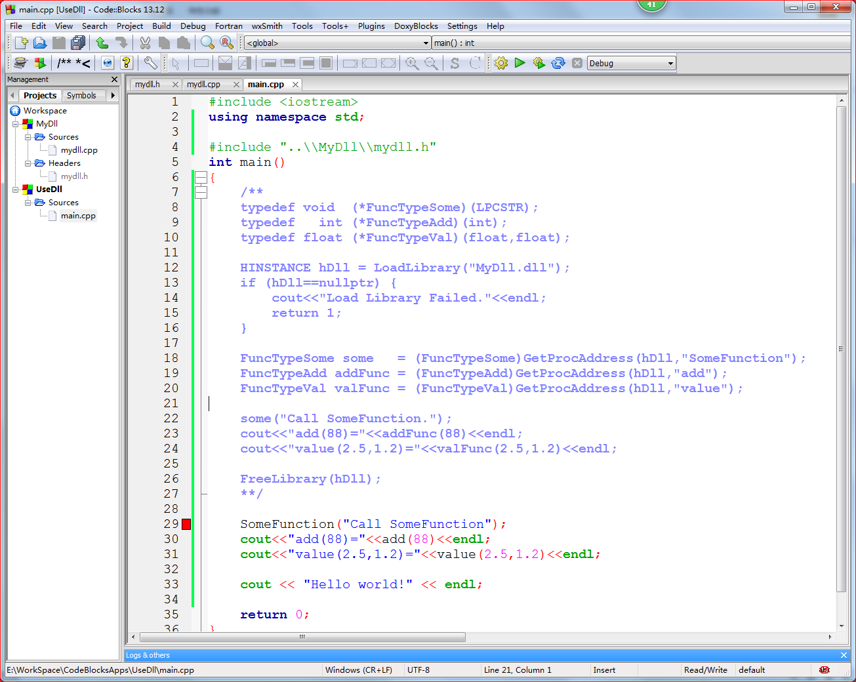

## 步骤2：添加mydll.dll的静态导出库到UseDll工程中

此时编译，会报错。如图：

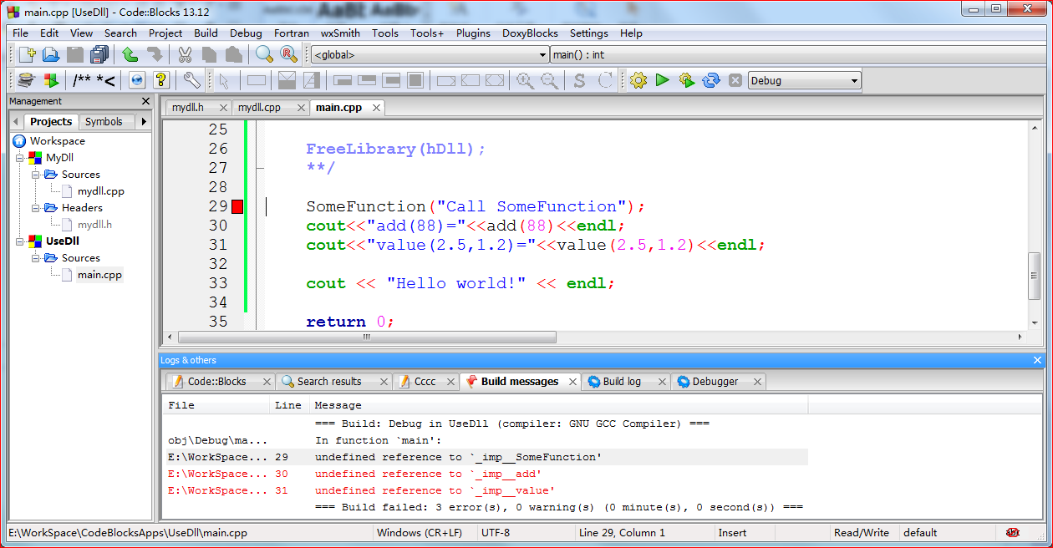

表明编译器在链接(Link)时，找不到三个函数 _imp__SomeFunction, _imp__add,_imp__value的入口地址，也就是没找到这三个函数的具体实现部分。但这三个函数的名字明显不是我们自己定义的，实际上这些名字是mydll.dll中对SomeFunction,add,value函数的内部表示名，他们的实现必定在mydll.dll中，而不会在UseDll工程中，当然就找不到了。为了告诉编译器，这些函数的入口地址，就需要用到从mydll.dll导出的存有函数入口信息的静态导出库-- libMyDll.a文件了。

打开 Project->Build Options->Linker Setting,添加LibMyDll.a库文件

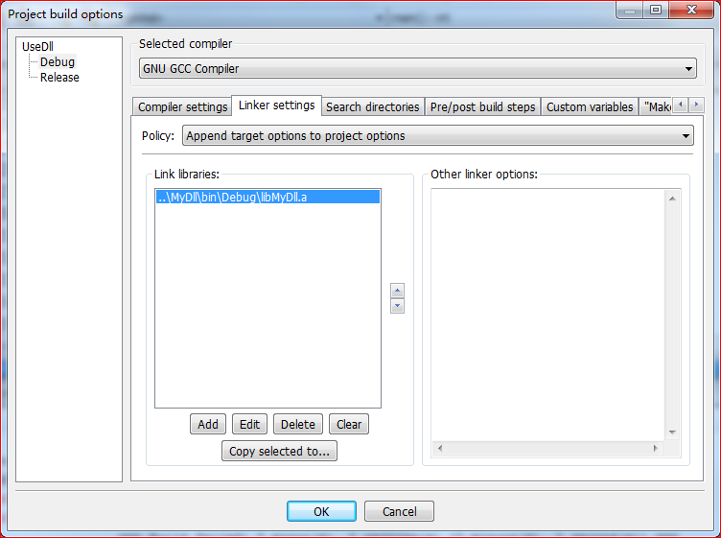

## 步骤3：编译并执行，输出

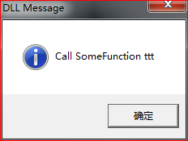

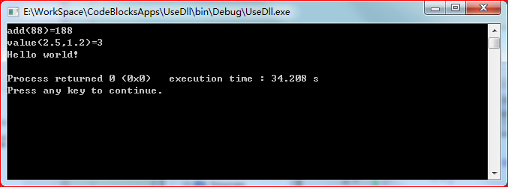

## 直接调用的好处

相比间接调用更方便

## Dll的优势

1. 在UseDll.exe不动且不改变MyDll中的MyDll.h文件的情况下，只重新修改MyDll.cpp中SomeFunction、add、value的实现，并重新生成Mydll.dll, 就可以改变UseDll.exe的输出。

2. 若多个程序运行时，都需要Mydll.dll, Mydll.dll只会加载一次（内存中只有一个），各程序共享该dll，所以dll也称共享库(Shared Libray)。相对于静态库，大大节省内存消耗。

## 调用约定的说明

本Demo中，MyDll工程和UseDll工程都是在Window7平台上开发运行的，而且使用的编译器是MinGW的同一个版本，所以两个工程中函数的默认的调用约定一定是一致的，因此Usedll一定能识别MyDll中export的SomeFunction等函数名，本例中也就可以不关心具体采用那种调用约定了。(C++98默认__cdecl,C++11默认__stdcall).

但是若两个工程分别在不同的平台开发，使用的编译器也不一样，那就要关心所采用的调用约定了，这种情况时，通常采用__stdcall。

# 第四部分 创建C++风格的dll（本地方法）

## 步骤1：在mydll.h中新增导出的类

添加一个Export的类Cat。

class DLL_EXPORT Cat

{

public:

void setAge(int curAge);

int getAge() const;

void passYears( int year);

private:

int age;

};

如图：

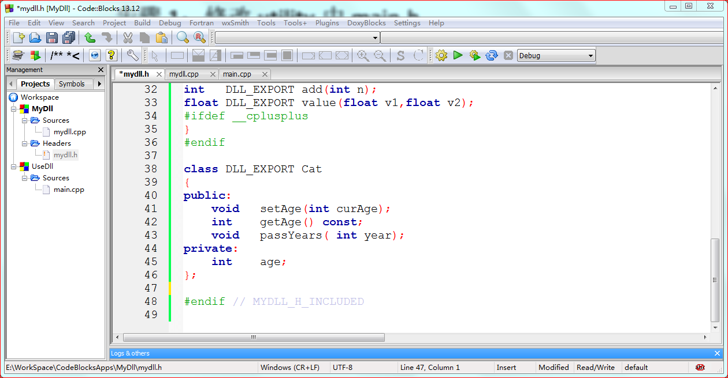

## 步骤2：在mydll.cpp中实现Cat类

在mydll.cpp中添加下列代码

///-------------------------------------

void Cat::setAge(int curAge)

{

age = curAge;

}

int Cat::getAge() const

{

return age;

}

void Cat::passYears( int year)

{

age += year;

}

///-------------------------------------

如图：

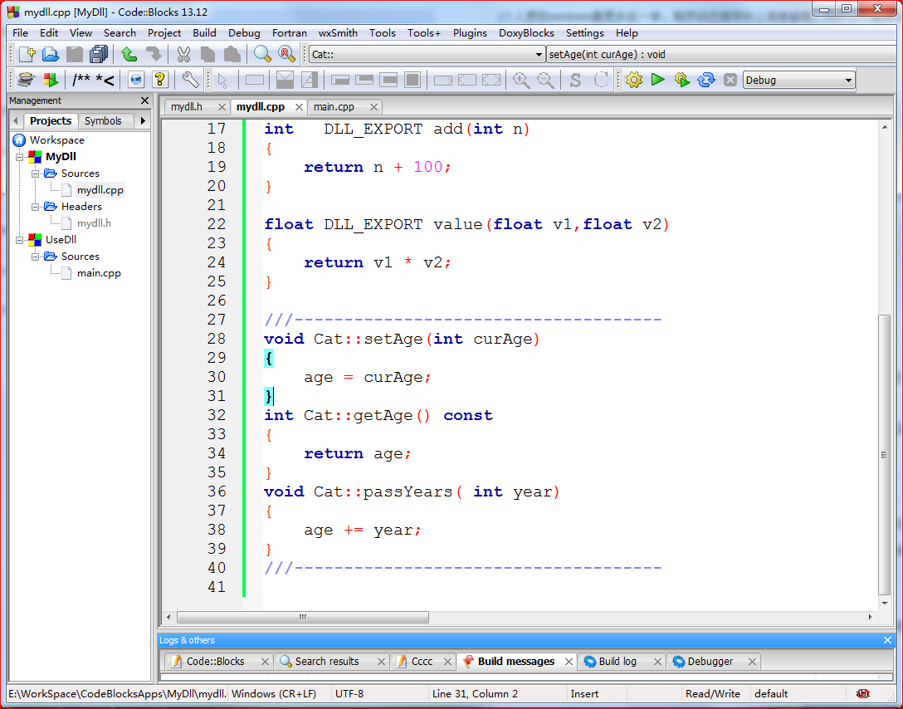

## 步骤3：编译MyDll，生成mydll.dll，mydll.a

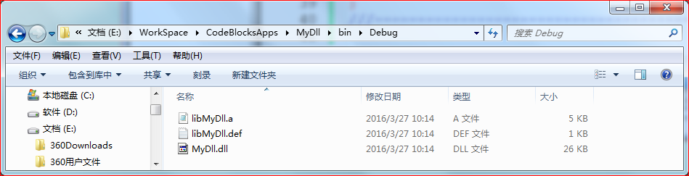

# 第五部分 使用本地风格的C++ DLL

(使用第四部分中mydll.dll中的Cat类)

## 步骤1：修改UseDll中的main.cpp

// main.cpp

#include <iostream>

using namespace std;

#include "..\\MyDll\\mydll.h"

int main()

{

Cat aCat;

aCat.setAge(10);

aCat.getAge();

cout<<"Cat's age = "<<aCat.getAge()<<endl;

aCat.passYears(2);

cout<<"Cat's age = "<<aCat.getAge()<<endl;

return 0;

}

如图：

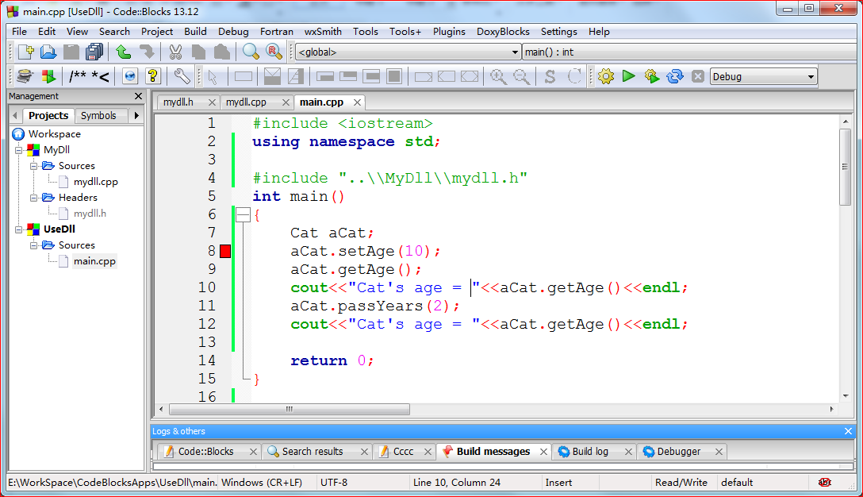

## 步骤2：将mydll.a添加到UseDll工程的BuildOptions中

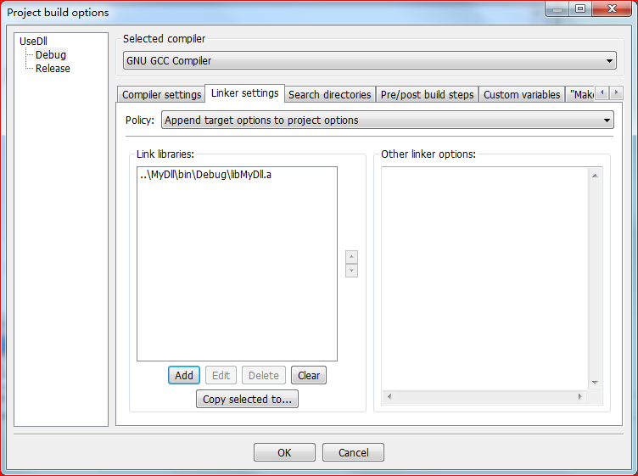

## 步骤3：编译UseDll工程，生成UseDll.exe

## 步骤4：将MyDll.dll拷贝到UseDll.exe目录下

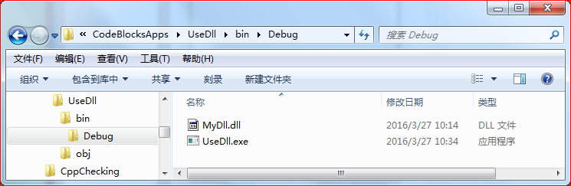

## 步骤5：执行UseDll.exe，输出

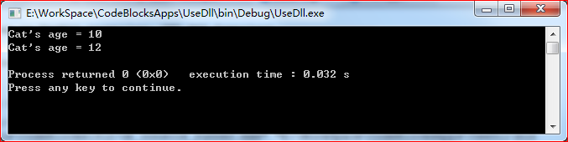

使用完毕。

## 本地风格的不足

1.当export某个类时，如 class DLL_EXPORT Cat { .. };, 要求必须同时export所有Cat类的基类以及Cat所有数据成员的类(内置类型除外)。

如在MyDll.h中有：   
class Base { ... };  
struct KK { ... };

class DLL_EXPORT Cat: public Base {  
...  
private:  
 KK aKK;  
};

那么在编译UseDll工程时，则会报错或给出警告，会说XXX找不到。因此必须将MyDll.h中的内容改写为：  
class DLL_EXPORT Base { ... };  
struct DLL_EXPORT KK { ... };

class DLL_EXPORT Cat: public Base {  
...  
private:  
 KK aKK;  
};

1. 由于1中的原因，export的类难以直接使用STL。
2. 考察mydll.h中的Cat类的定义：

class DLL_EXPORT Cat

{

public:

void setAge(int curAge);

int getAge() const;

void passYears( int year);

private:

int age;

};

Cat类定义中包含了类Cat的所有细节信息，如int型数据成员age，而mydll.dll的使用者UseDll工程需要include “mydll.h”, 这样就会将MyDll中Cat类的定义细节暴露给使用者，但使用者一般是不关系细节的，也不利于mydll.dll的使用安全。

正因为这点，通常建议采用下面介绍的方法。

# 第六部分 创建推荐风格的C++ DLL

## 步骤1：修改mydll.h，创建Cat的接口类ICat

#ifndef MYDLL_H_INCLUDED

#define MYDLL_H_INCLUDED

#include <windows.h>

**#include <memory>**

#ifdef BUILD_DLL

#define DLL_EXPORT __declspec(dllexport)

#else

#define DLL_EXPORT __declspec(dllimport)

#endif

#ifdef __cplusplus

extern "C"

{

#endif

void DLL_EXPORT SomeFunction(const LPCSTR sometext);

int DLL_EXPORT add(int n);

float DLL_EXPORT value(float v1,float v2);

**class ICat;**

**std::shared_ptr<ICat> DLL_EXPORT createCat( );**

#ifdef __cplusplus

}

#endif

**class ICat**

**{**

**public:**

**virtual ~ICat();**

**virtual void setAge(int curAge) = 0;**

**virtual int getAge() const = 0;**

**virtual void passYears( int year) = 0;**

**};**

#endif // MYDLL_H_INCLUDED

如图：

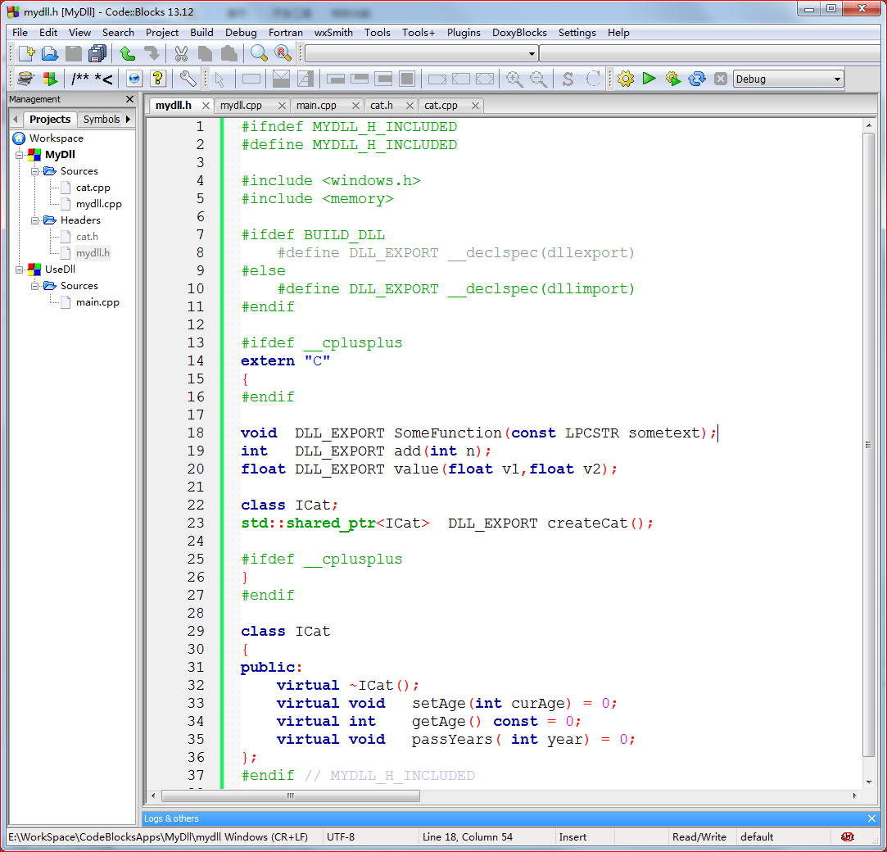

说明：定义了Cat类的一个接口类ICat， 声明了创建Cat实例的创建方法：  
**std::shared_ptr<ICat> DLL_EXPORT createCat( );**

其中shared_ptr是C++11中新引入的共享指针模板。使用它，可以有效防止用户“只创建，不释放”的问题，防止造成内存泄露。

## 步骤2：新建类Cat

在cat.h中定义ICat的子类Cat

//cat.h

#ifndef CAT_H

#define CAT_H

#include "mydll.h"

class Cat : public ICat

{

public:

virtual ~Cat( );

virtual void setAge(int curAge);

virtual int getAge() const;

virtual void passYears( int year);

private:

int age;

};

#endif // CAT_H

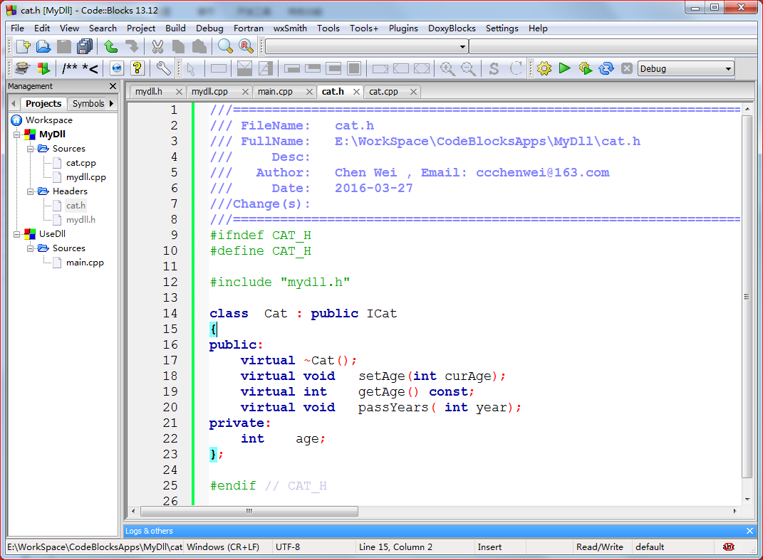

在cat.cpp中实现Cat

// cat.cpp

#include "mydll.h"

#include "cat.h"

ICat::~ICat()

{

}

Cat::~Cat()

{

}

void Cat::setAge(int curAge)

{

age = curAge;

}

int Cat::getAge() const

{

return age;

}

void Cat::passYears( int year)

{

age += year;

}

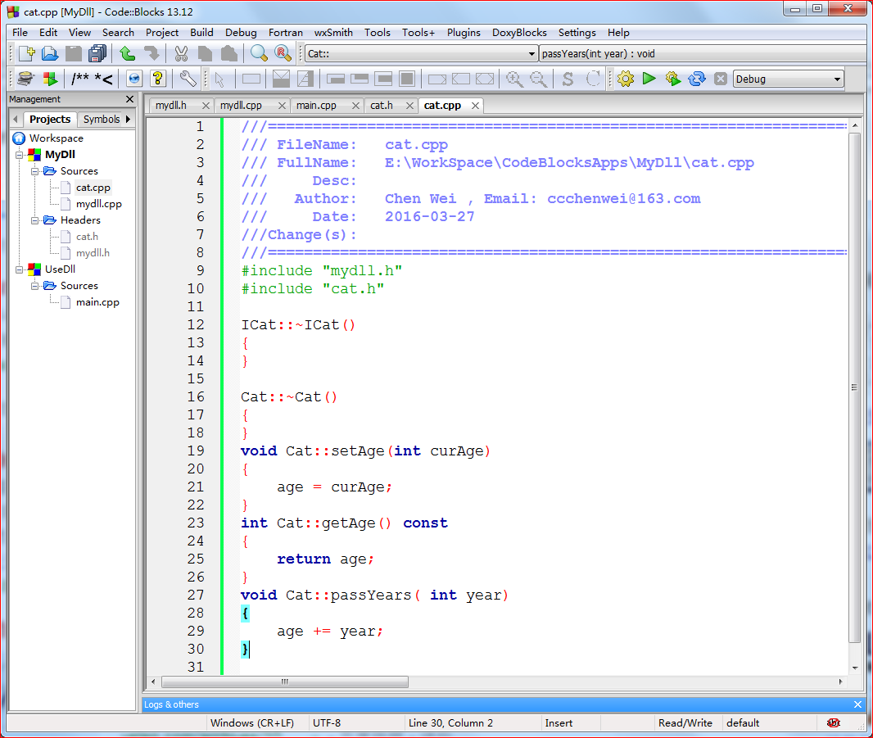

## 步骤3：实现createCat函数

在mydll.cpp或cat.cpp中均可，本例在mydll.cpp中实现

// mydll.cpp

#include "mydll.h"

#include "cat.h"

// a sample exported function

void DLL_EXPORT SomeFunction(const LPCSTR sometext)

{

MessageBoxA(0, sometext, "DLL Message", MB_OK | MB_ICONINFORMATION);

}

int DLL_EXPORT add(int n)

{

return n + 100;

}

float DLL_EXPORT value(float v1,float v2)

{

return v1 * v2;

}

std::shared_ptr<ICat> DLL_EXPORT createCat( )

{

return std::shared_ptr<ICat>(new Cat( ));

}

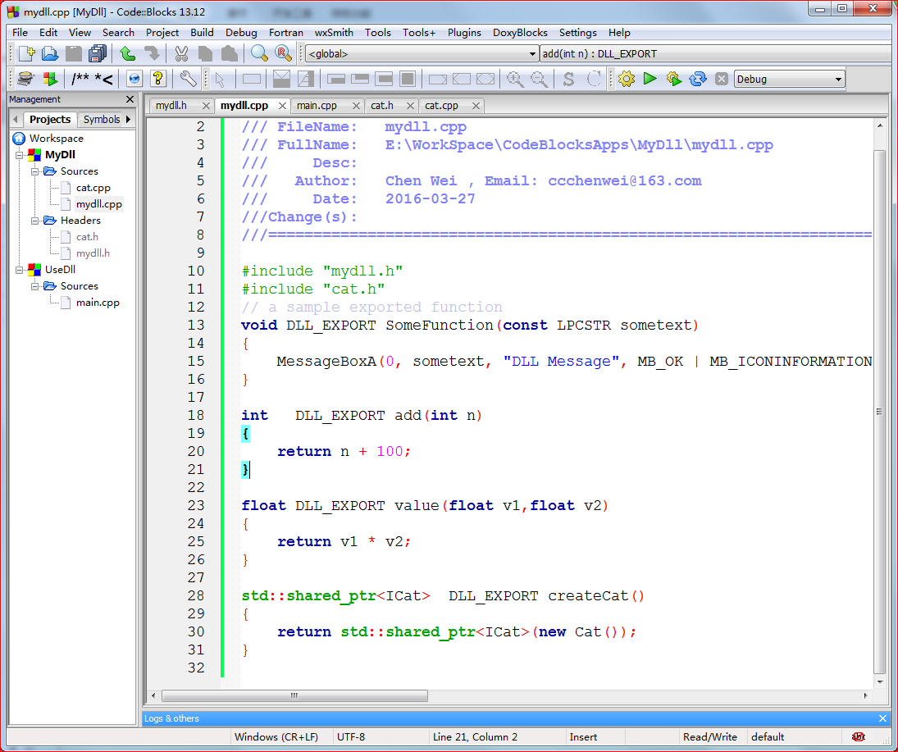

## 步骤4：编译，生成mydll.dll

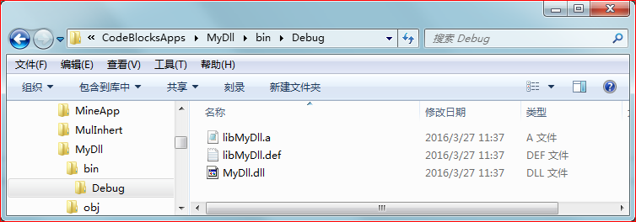

# 第七部分 使用推荐风格的C++ DLL

(使用第六部分中mydll.dll中的ICat接口)

## 步骤1：修改UseDll中的 main.cpp

// main.cpp

#include <iostream>

using namespace std;

#include "..\\MyDll\\mydll.h"

int main()

{

std::shared_ptr<ICat> spCat = createCat();

spCat->setAge(5);

cout<<"Cat's age = "<<spCat->getAge()<<endl;

spCat->setAge(7);

cout<<"Cat's age = "<<spCat->getAge()<<endl;

spCat->passYears(3);

cout<<"Cat's age = "<<spCat->getAge()<<endl;

return 0;

}

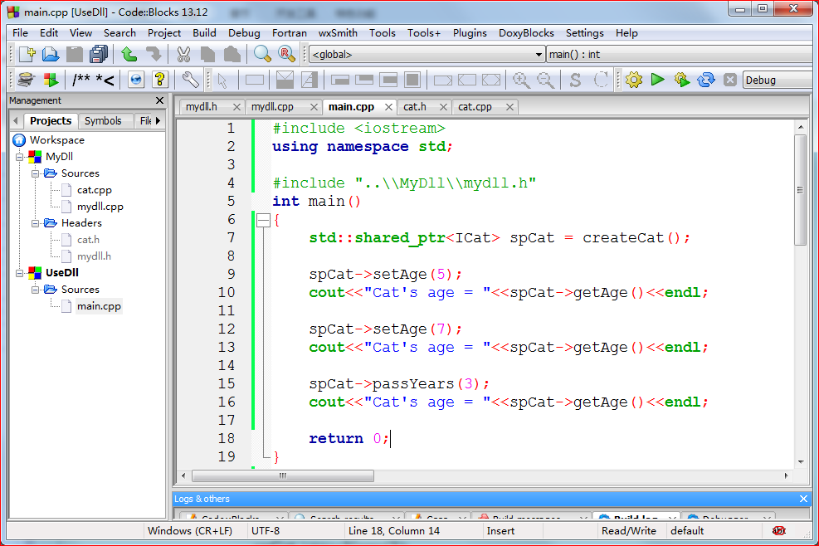

## 步骤2：将第六部分生成的libmydll.a添加到UseDll的BuildOptions中

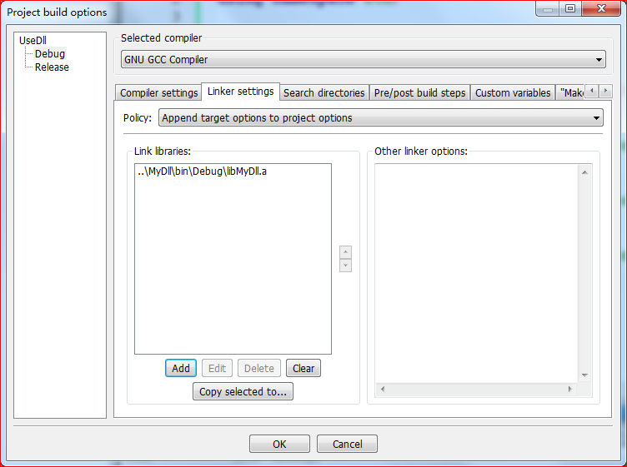

## 步骤3：编译UseDll工程，生成useDll.exe

## 步骤4：将第六部分生成的mydll.dll拷贝到UseDll.exe所在文件目录

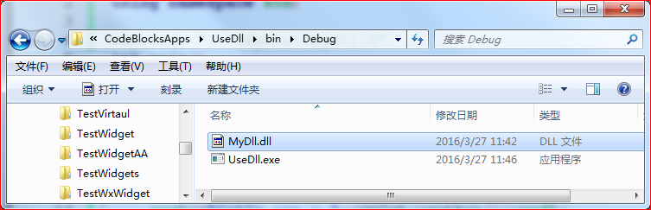

## 步骤5：执行，输出

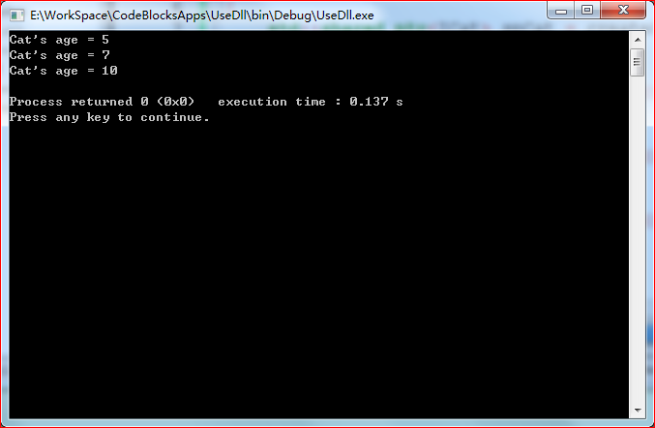

## 推荐风格的好处：

既能隐藏类（Cat）的细节，又能避免export相关的其它类（参考上一部分的最后说明).